Ақтөбе қаласының №10 жалпы білім беретін орта мектебінің "Сыбайлас жемқорлыққа қарсы іс-қимыл туралы" заңының талаптарын жүзеге асыруға бағытталған іс-шаралар ЕСЕБІ

1. Сыбайлас жемқорлыққа қарсы іс-қимыл бойынша жұмыстар тұрақты жүргізіліп келеді. Педагогтерімен сыбайлас жемқорлыққа қарсы заңнама талаптарын түсіндірме жұмыстарын жүргізу бойынша семинарлар тұрақты ұйымдастырылады.

№ | Білім беру ұйымының атауы | Тақырыбы | Қатысқандар саны | Спикердің аты-жөні | Сілтемесі
1. | "№10 жалпы білім беретін орта мектебі" КММ | ҚР-ның сыбайлас жемқорлыққа қарсы саясатының 2022-2026 жылдарға арналған тұжырымдамасы | 94 | Кайсарова Гулдаурен Тураркызы | https://www.instagram.com/reel/Cni-dsSjZsm/?igshid=YmMyMTA2M2Y=  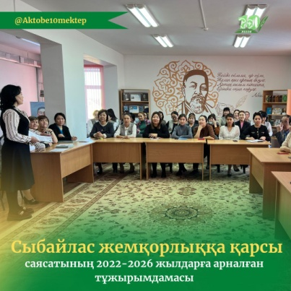  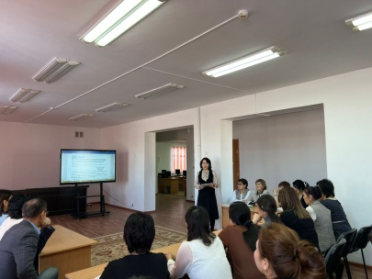  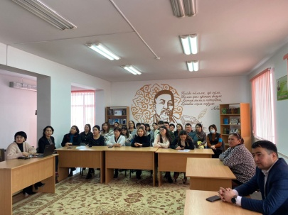

Арнайы стенд талапқа сәйкес жасақталған.
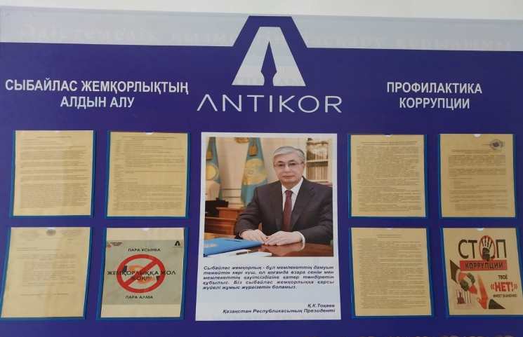
2. Веб-сайттарда сыбайлас жемқорлықтың алдын алу бойынша арнайы айдар тұрақты түрде жаңартылып отырады.
Мектеп сайтында (сайтқа сілтеме: https://mektep10-aktobe.edu.kz/zhem-orly-a-arsy-is-imyl.html) Сыбайлас жемқорлыққа қарсы іс-қимыл Заңнамалары орналастырылған.

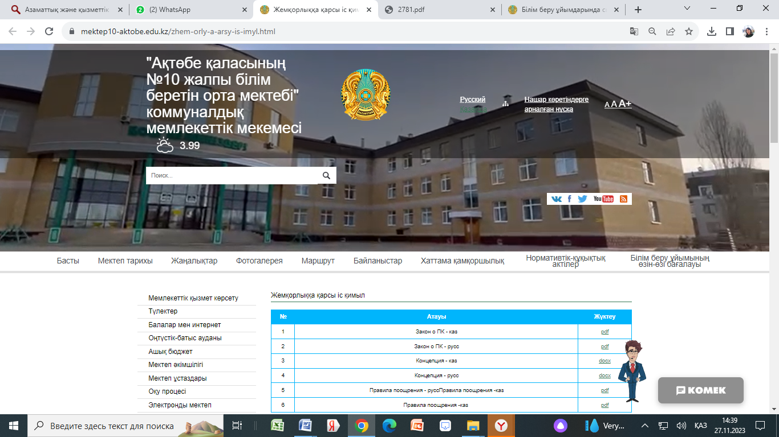

Сайтта ақша жинамау туралы бұйрықтың көшірмесі жарияланды.

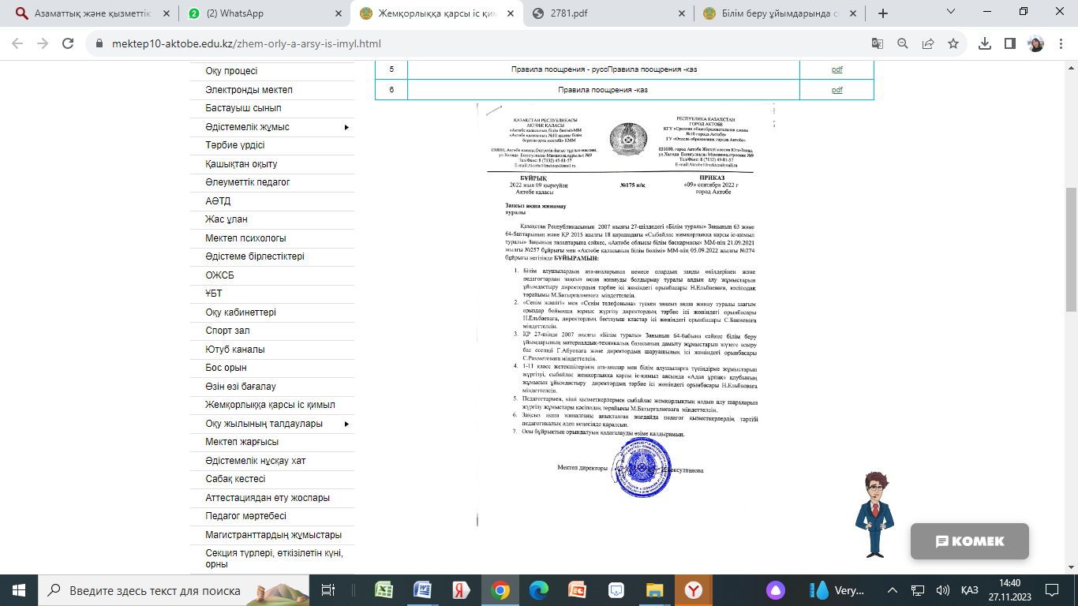

3. Мектептің қызметіне қатысты жағымсыз жарияланымдар туралы мәліметтерді анықтауға бағытталған БАҚ-дағы жарияланымдарға, мақалаларға мониторинг жүргізу барысында өрескел жайттар анықталған жоқ. Сыбайлас жемқорлықтың алдын алу бойынша БАҚ-да мақалалар тұрақты жарияланып отырады.

4. "Байқаңыздар, алаяқтар" жоспарына сәйкес ата-аналармен жиналыстар өткізіліп, түрлі алаяқтардан сақтану және қаржылық сауаттылықты арттыру бойынша түсіндіру жұмыстары жүргізіліп, буклеттер таратылды.

https://www.instagram.com/p/Cx3cHgQMiO4/?igshid=MzRlODBiNWFlZA==

5. 1424 Колл-орталық және пара алу және беру жауапкершілікке тартылатыны туралы ақпараттар мектеп ғимаратының көрнекі жерлеріне ілінді.

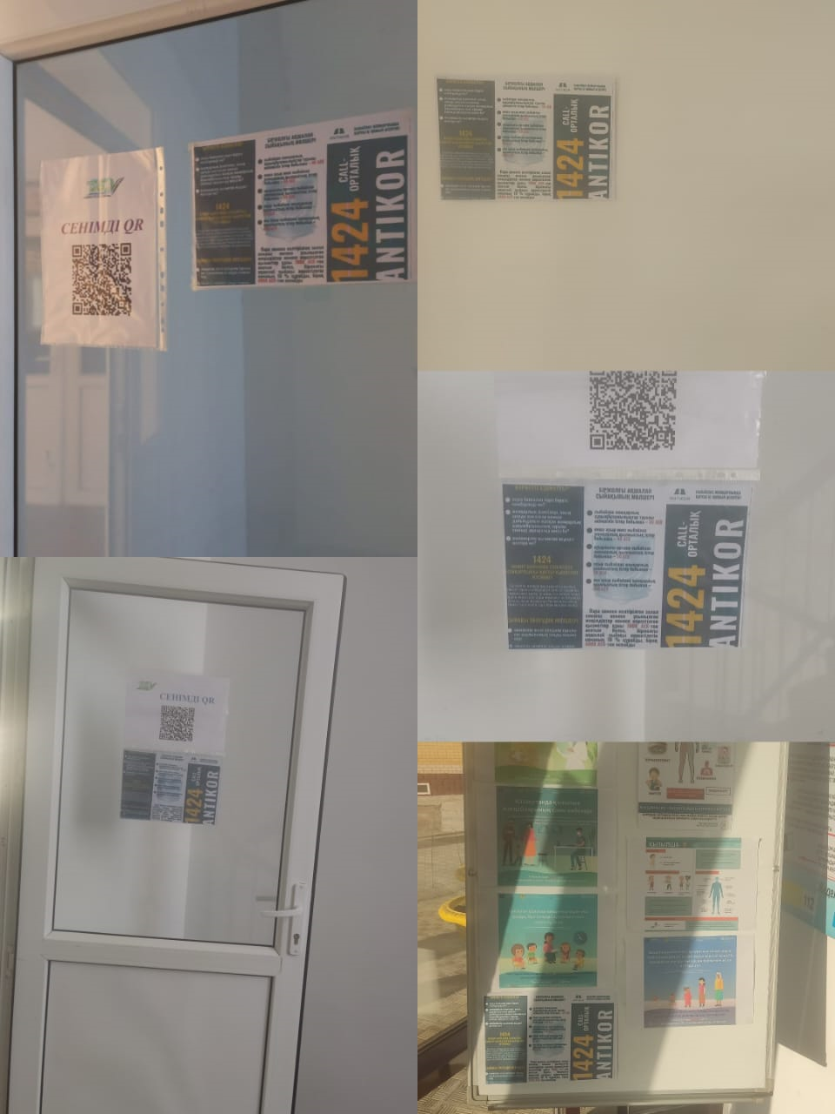

6. Мектеп ғимаратының бірінші қабатында мемлекеттік көрсетілетін қызмет бойынша «ӨЗ-ӨЗІНЕ ҚЫЗМЕТ КӨРСЕТУ» бұрышы ұйымдастырылған. Компьютер, сканер-принтер, видеокамера қойылып, қызмет алушыларға толық жағдай жасалған.
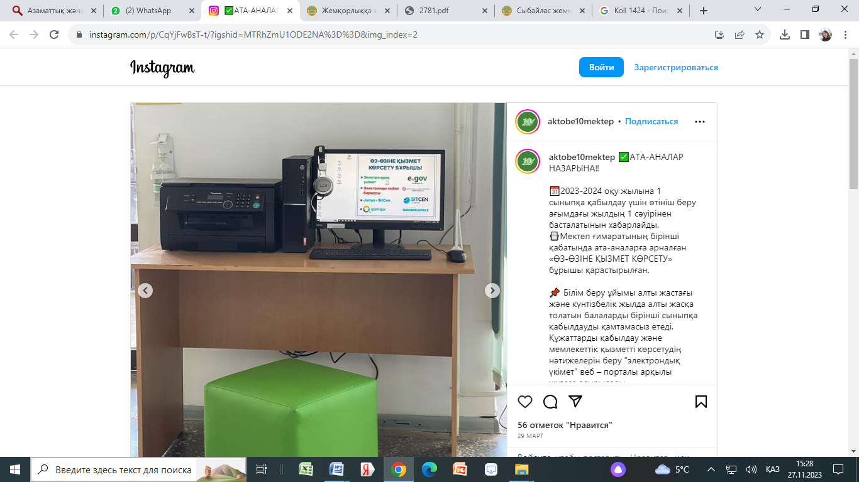

https://www.instagram.com/p/CqYjFwBsT-t/?igshid=MTRhZmU1ODE2NA==

7. Мемлекеттік көрсетілетін қызмет бойынша әр айдың соңында белгіленген нысан бойынша есеп тапсырылып отырады.
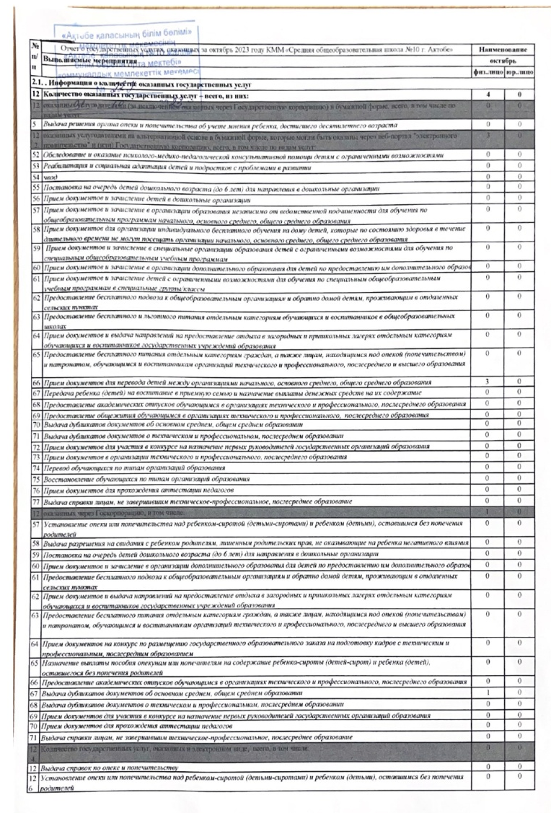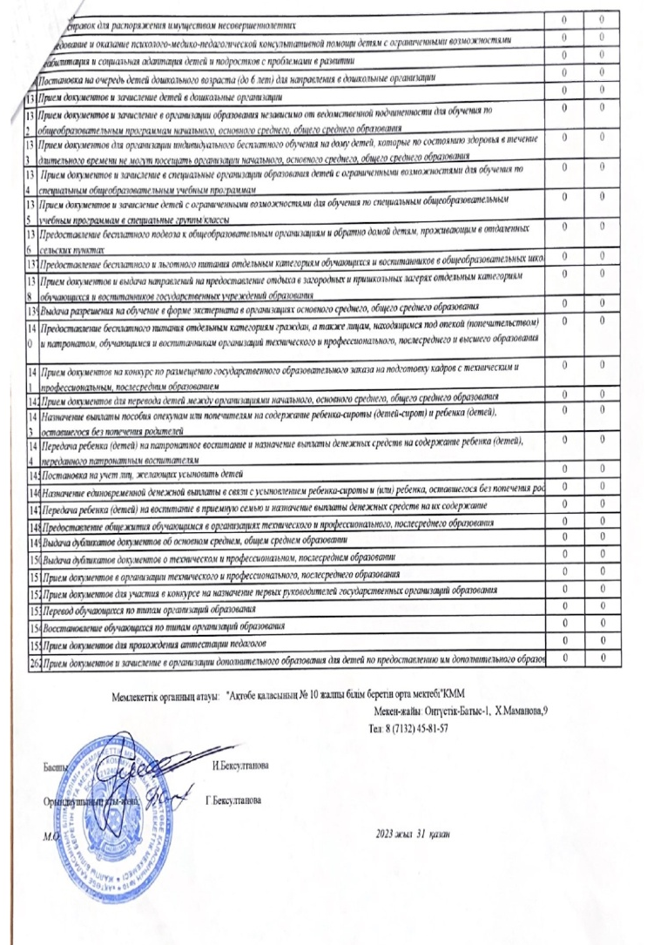

8. Сыбайлас жемқорлық, лауазымдық және өзге де қылмыстық құқық бұзушылықтар жасауға жол бермеу туралы жеке құрамға жеткізіліп, таныстырылды.

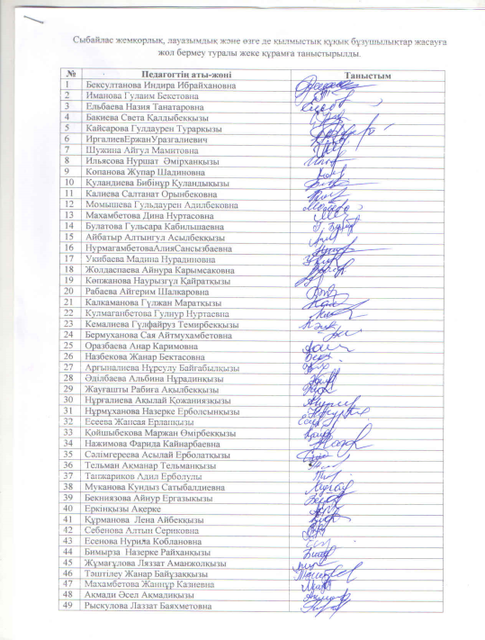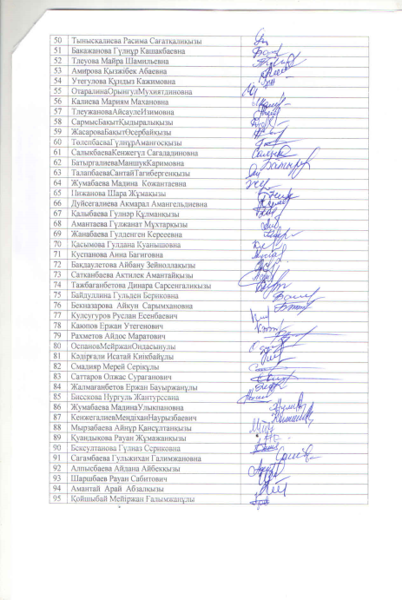

9. Мектеп директоры мен бас есепшінің арасында электрондық цифрлық қолтаңба кілтін рұқсатсыз пайдалануын болдырмау мақсатында келісімшарт жасалған және сенімхат берілген. Бугалтерлік есептер жүргізу барысында ешқандай бұрмаланушылық орын алған жоқ.
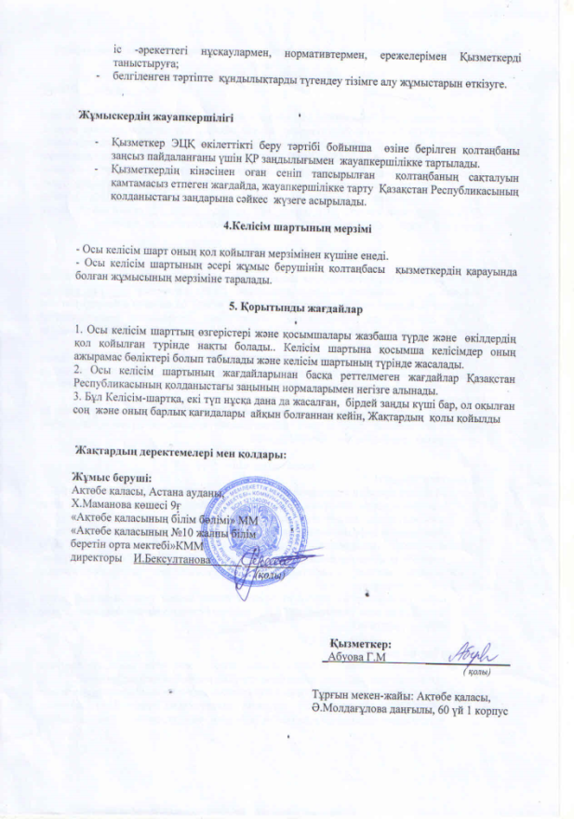
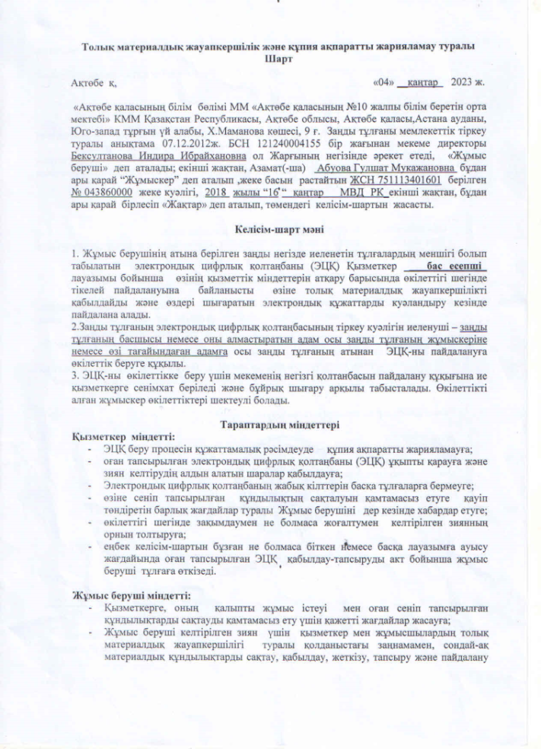
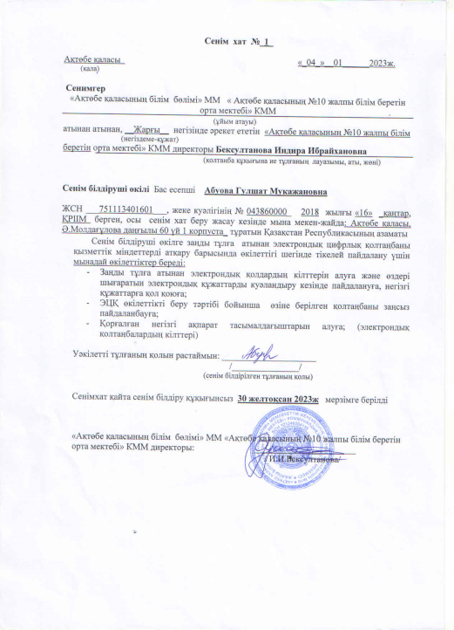

10. Мектепте кадр мамандары жеке құрамдағы қызметкерлердің функционалдық міндеттері белгіленіп, таныстырылды. Сонымен қатар, педагогтермен еңбек келісімшарттары жасалып таныстырылған, жеке іс-парақтарына салынған.
